Światowy Dzień Ziemi
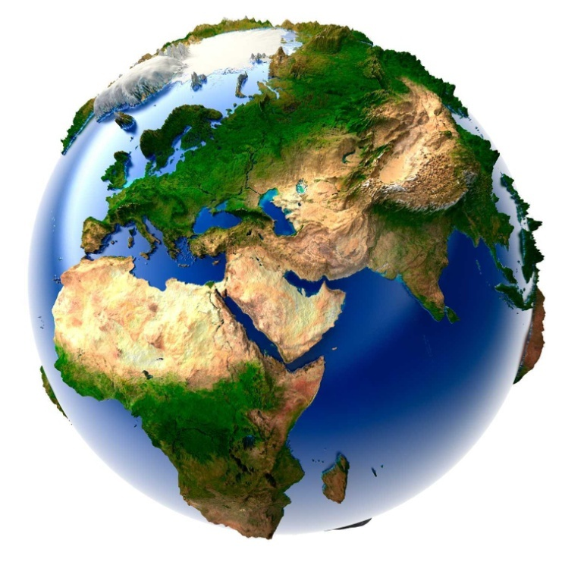
Światowy Dzień Ziemi to największe ekologiczne święto, obchodzone od 1970 r. na całym świecie, obecnie w 192 krajach. Celem obchodów, które organizowane są na całym świecie, jest budowanie świadomości jak kruchy jest ekosystem Ziemi oraz uczenie właściwych postaw ekologicznych.
Obchody Światowego Dnia Ziemi wywodzą się z obserwacji przesilenia letniego. Tym samym Dzień Ziemi obchodzony jest często w dniu równonocy wiosennej - 20 / 21 marca. Bardziej rozpowszechnioną, w wielu krajach, w tym i Polsce, datą jest jednak 22 kwietnia. W tym dniu w Polsce Dzień Ziemi obchodzony jest od 1990 r.
W tym roku wszyscy apelują:
Działajmy na rzecz klimatu
Zanieczyszczenie powietrza szkodliwymi gazami powoduje ogromny efekt cieplarniany, który przyczynia się do ocieplania klimatu.
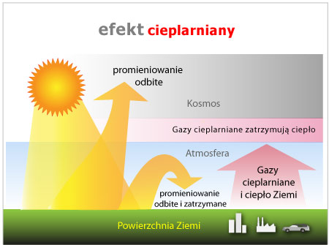
A skutki ocieplania się klimatu są już widoczne:
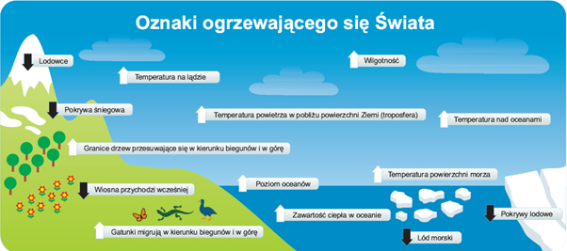

ZADANIE DLA CIEBIE:
Wykonaj dowolną techniką pracę w której postarasz się pokazać :
JAK LUDZIE ZMIENIAJĄ ŚWIAT W OKOLICY W KTÓREJ MIESZKASZ
Przykłady:

